**«БЕЗОПАСНОЕ КОЛЕСО-2023»**

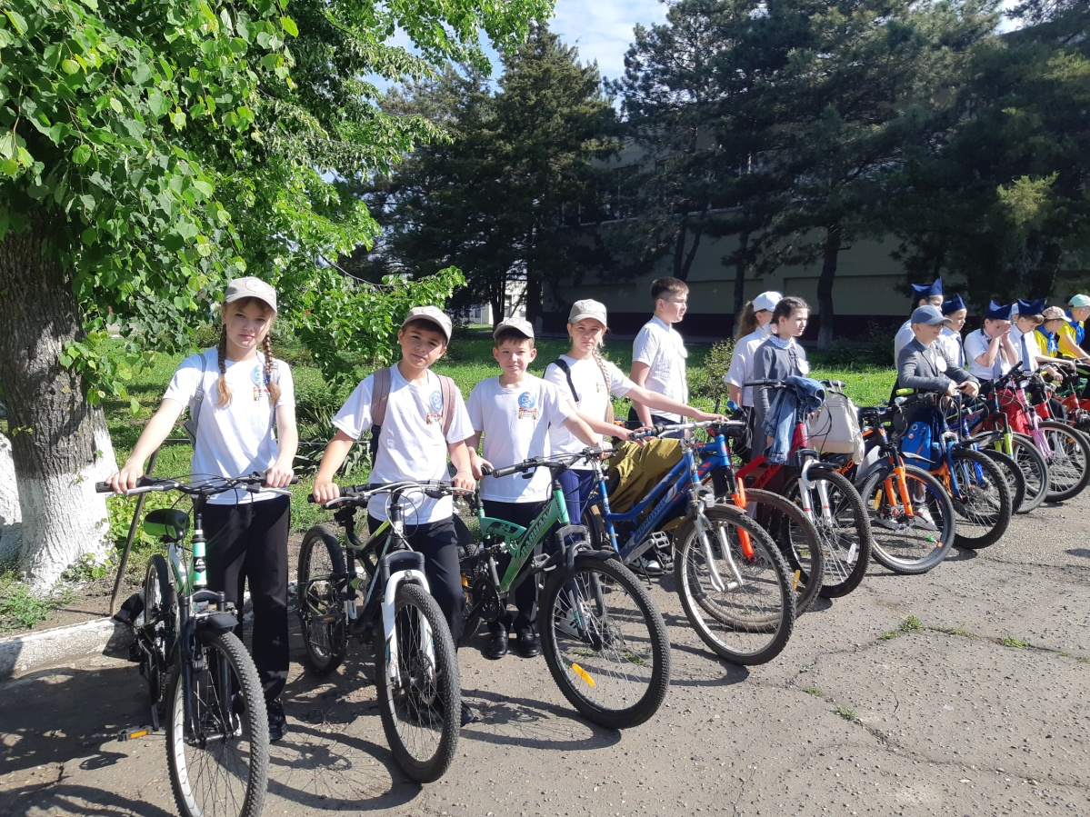

Состав команды ЮИД:

Спицина Анна, Индыло Илья, Поляный Матвей, Переверзева Оксана

